ŠkolÁČEK

ČASOPIS O ZŠ A MŠ MĚLNICKÉ VTELNO

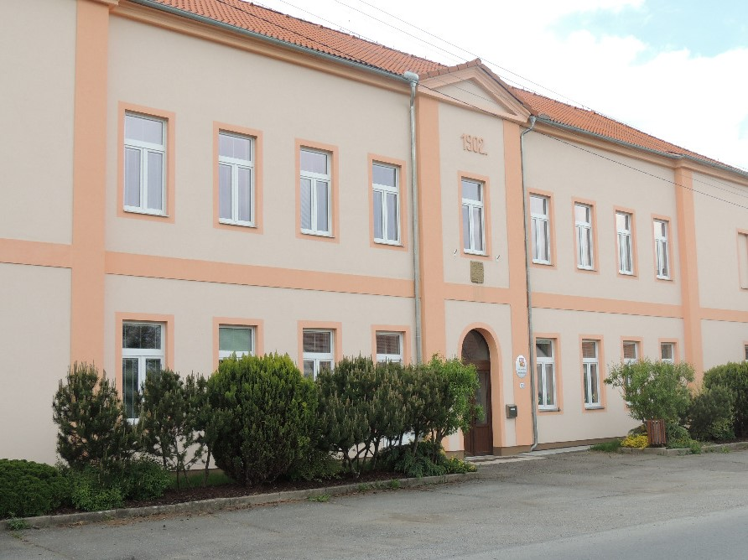

Ročník XVII.

Září 2021

Rozdělení tříd a ročníků ve školním roce 2021/22:

I. třída – 1.ročník tř. uč. Mgr. Jaroslava Havelková

II. třída - 2.ročník tř. uč. Mgr. Lucie Veselá

III. třída – 3. ročník tř. uč. Ing. Barbora Jandová,BBA

IV. třída – 4. a 5. ročník tř. uč. Mgr. Dagmar Jirků

Vedoucí školní družiny Anna Zichová
Vychovatelka 2. oddělení školní družiny Lucie Pačesová

Organizace školního roku 2021/2022:
- Vyučování bude v 1. pololetí ukončeno v pondělí 31. ledna 2022
- Jednodenní pololetní prázdniny jsou v pátek 4. 2. 2022
- 2. pololetí bude ukončeno ve čtvrtek 30. června 2022
- Podzimní prázdniny připadnou na středu 27. 10. a pátek 29. 10. 2021
- Vánoční prázdniny budou zahájeny ve čtvrtek 23. 12. 2021 a skončí v neděli 2. 1. 2022 Vyučování začne v pondělí 3. 1. 2022
- Jarní prázdniny jsou 7. 2. - 14. 2. 2022
Velikonoční prázdniny připadnou na čtvrtek 14. 4. 2022
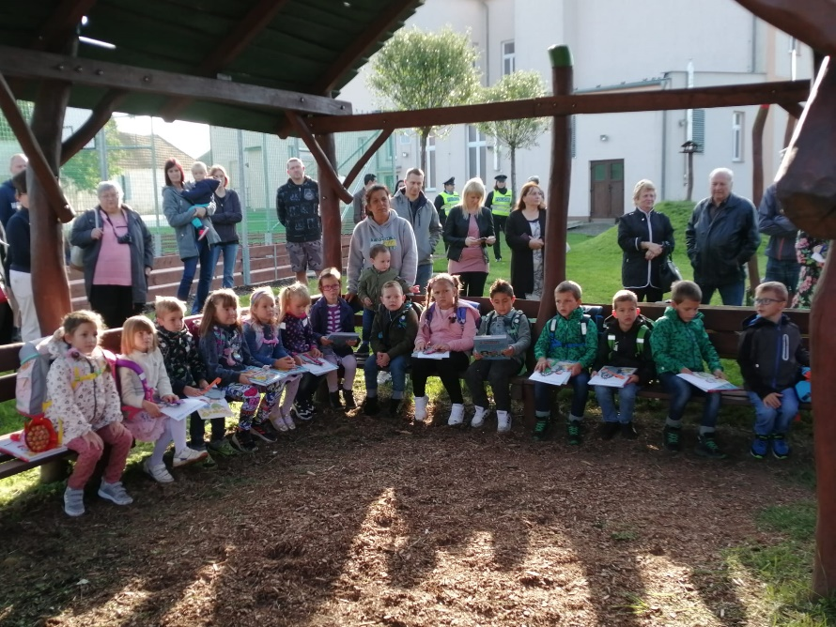

ORIENTAČNÍ PLÁN PŘEDPOKLÁDANÝCH AKCÍ NA ŠKOLNÍ ROK 2021/2022
ZÁŘÍ
- Slavnostní zahájení školního roku 2021/2022
- Plavecký výcvik
- 20. 9. – Den malování mandal
- 22. 9. – Evropský den bez aut
ŘÍJEN
- Plavecký výcvik
- 4. 10. - Den zvířat
- 21. 10. – Den původních jablek
LISTOPAD
- Svatý Martin
- 25. 11. – MD bez nákupů
- Lampionový průvod
PROSINEC
- Vánoce na zámku Stránov
- Mikulášská besídka a jarmark
- 5. 12. – MD půdy
- 11. 12. – MD hor
LEDEN
- 10. 1. – MD tuleňů, lachtanů a velryb
- Den otevřených dveří pro předškoláky a rodiče
ÚNOR
- 2. 2. – SD mokřadů
- Maškarní rej
- Lyžování na Tanvaldském Špičáku
BŘEZEN
- Noc s Andersenem (4., 5. roč.)
- Předškoláci ve škole
- 3. 3. – SD divoké přírody
- 21. 3. – MD lesů
- 22. 3. – SD vody
DUBEN
- Předškoláci ve škole
- Zápis do 1. ročníku
- 1. 4. – MD ptactva
- 22. 4. - Den Země
- „Čarodějnický den“
KVĚTEN
- Vystoupení pro maminky
- Uctění památky padlých
- 3. 5. – Den Slunce
- 20. 5. – SD včel
ČERVEN
- Škola v přírodě, výlet
- 3. 6. – SD jízdního kola
- 8. 6. – SD oceánů
- 21. 6. – MD jógy, Den květů
- 29. 6. – MD tropů
ZPRÁVY ZE ŠKOLY Nový školní rok 2021/2022
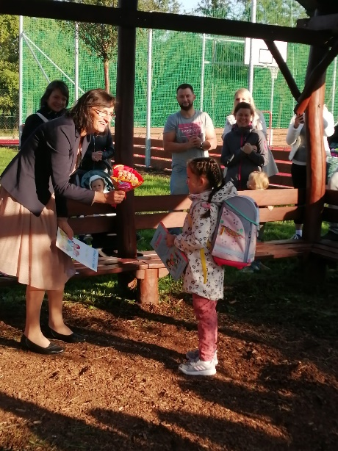
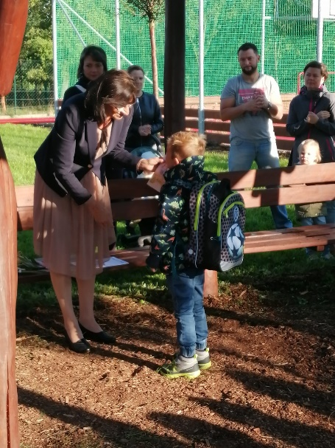
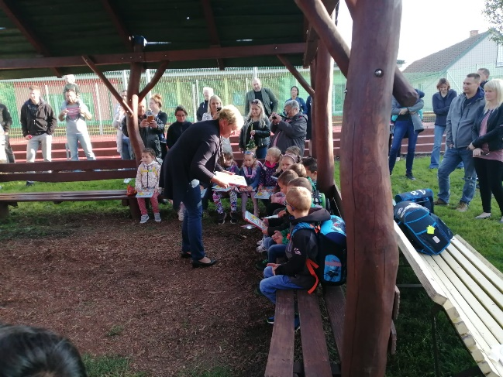
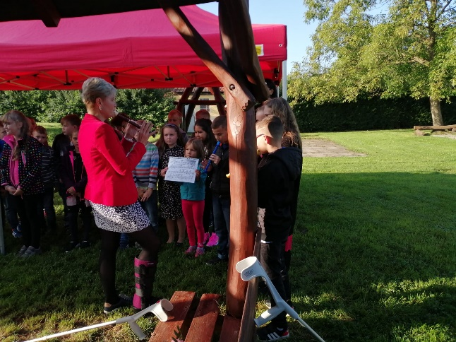
Nový školní rok zahajovali letošní prvňáčci v altánku školní zahrady. Všichni, kteří přišli popřát štěstí budoucím prvňáčkům, se tísnili okolo. Počasí přálo, přestože bylo chladno, nepršelo, a tak jim mohli zahrát na flétnu žáci staršího ročníku a všichni žáci jim zarecitovali básničku Hola, hola škola volá, za což jim patří velké poděkování. Paní starostka jim po krátkém projevu předala knihu od obecního úřadu, a pak už si je přivítala paní učitelka Havelková, která je pasovala na prvňáčky a předala jim uvítací list a přání, aby se jim ve škole co nejvíce dařilo. Druhý den již všech 14 žáčků prvňáčků = 7 dívek a 7 chlapců pochodovalo do své třídy v prvním patře školní budovy. Pobyli však jen chvíli a po druhé hodině už zase mohli domů! Postupně si tak pobyt ve škole prodlužovali až na čtyři vyučovací hodiny.
V naší škole došlo letos k proměně, rozšíření tříd. Máme již čtyři třídy žáků, takže připojeni jsou jen žáci čtvrtého ročníku k pátému, protože jich je velmi málo = pět. Nastoupila k nám tedy nová paní učitelka Ing. Barbora Jandová, kterou už stejně někteří znali z kroužku angličtiny v předchozím roce.
A co přát všem žákům, rodičům, pedagogickým i nepedagogickým pracovníkům? Abychom si letošní školní rok užili ve škole a ne u počítačů, abychom se do školy těšili a hlavně byli všichni zdraví.
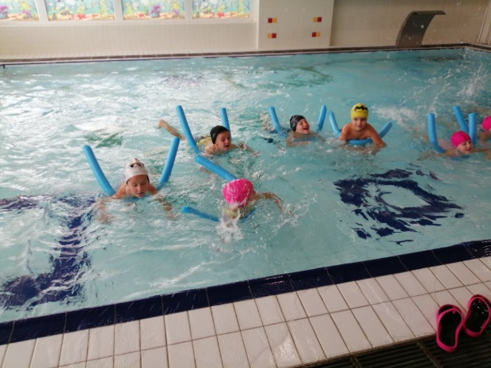
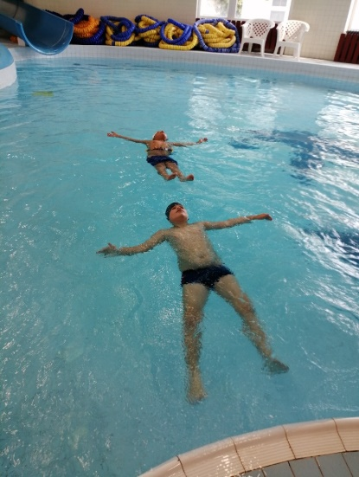
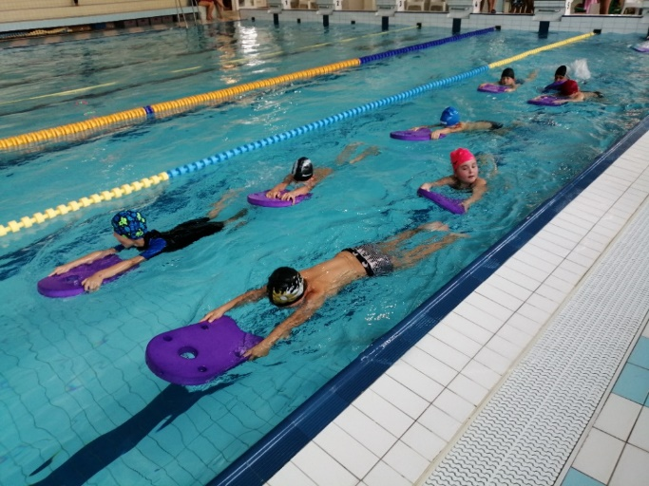
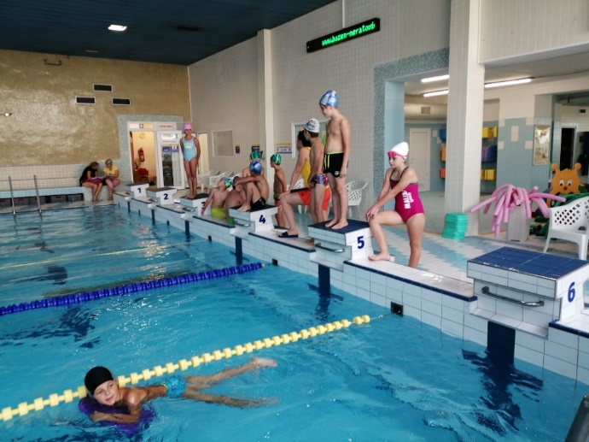
V úterý 7. září se všichni žáci školy vypravili autobusem do nedalekých Neratovic na plavecký výcvik vybaveni plavkami, čepicí, ručníkem, hřebenem apod. První rozčarování a obavy zmizely velice rychle, když viděli, že voda je mokrá jako doma v bazénu a že si i zde pohrají do libosti na tobogánu a v bazénku a mohou se potápět ve svých brýlích. Při druhé návštěvě již nastupovali rozřazeni do svých družstev a snažili se vylepšovat svůj plavecký styl, skoky do vody, či jinak spolupracovat s vodou. V září jsme se do neratovického bazénu podívali třikrát, v říjnu se můžeme těšit ještě dvakrát. Věříme, že plavecký výcvik pomůže k našemu otužování a žádná chřipka nás nezaskočí.

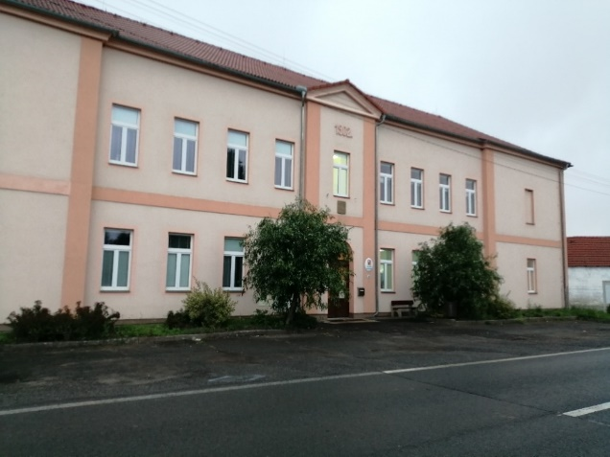
Dne 22. 9. 2021 jsme se připojili k světovému dni bez aut, alespoň jsme si o něm povídali a promítali. A před naší školou to vypadalo takhle:

I když musíme přiznat, že bez tohoto dopravního prostředku by se moc učitelů asi do školy nedostalo.

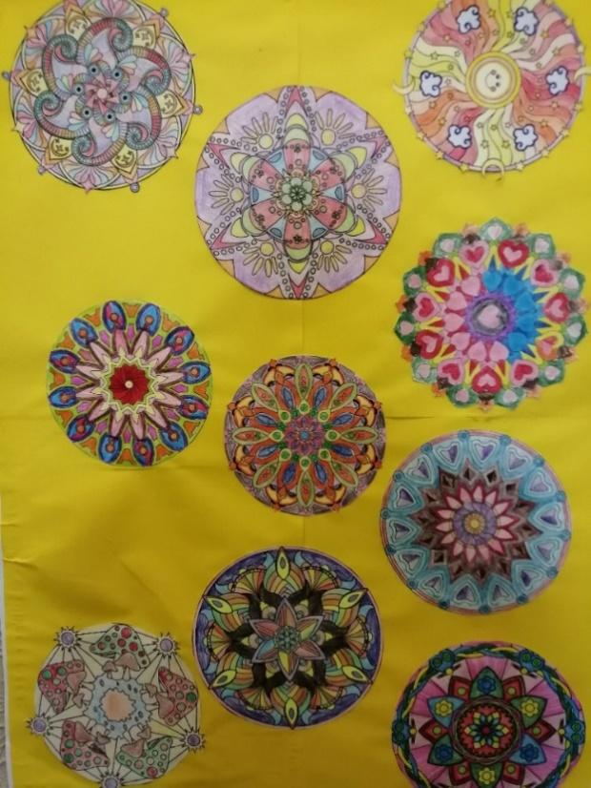
Dne 20. 9. se naše škola připojila ke Dni malování mandal. Mandaly máme dávno v oblibě, jejich vybarvování uklidňuje, zlepšuje naše soustředění. Vybarvili jsme si každý svou mandalu, vyzkoušeli si namalovat i vlastní a také jsme ji vyskládali ze semínek a ostatních plodů přírody. Jak to dopadlo, vidíte na fotografiích:

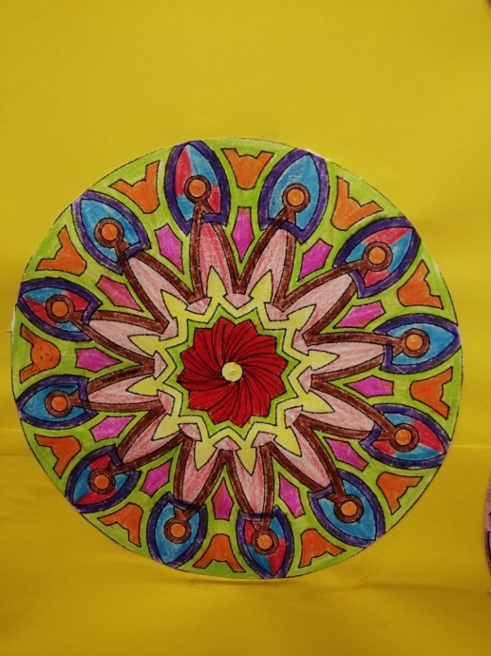

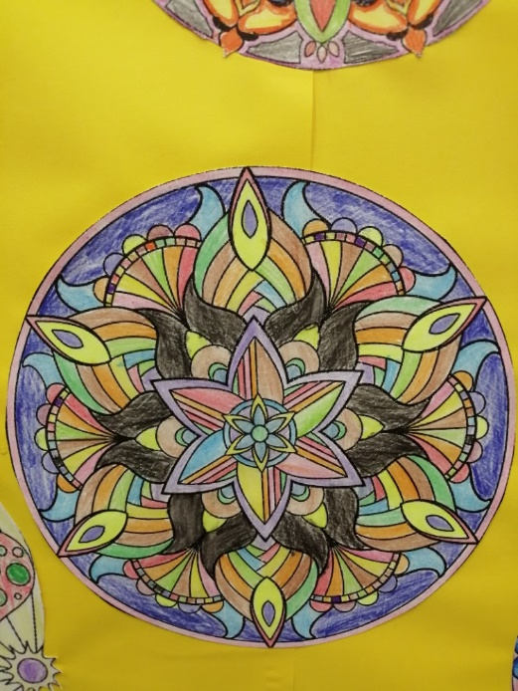
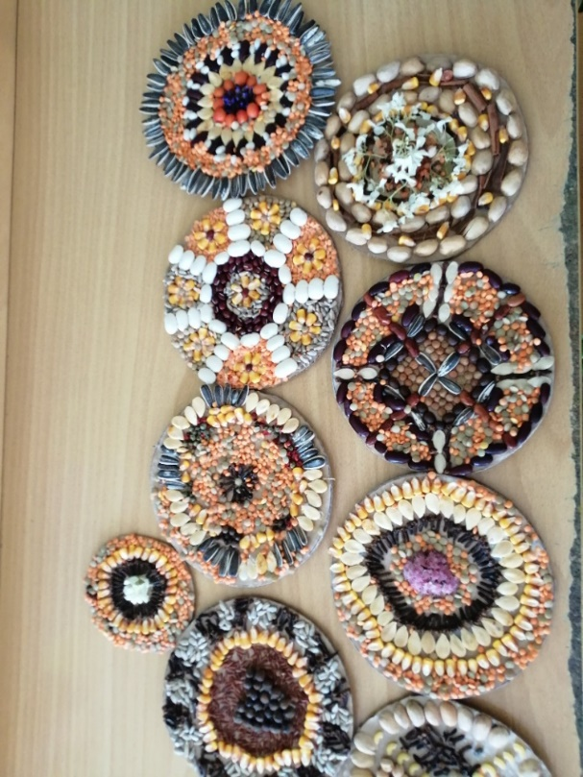

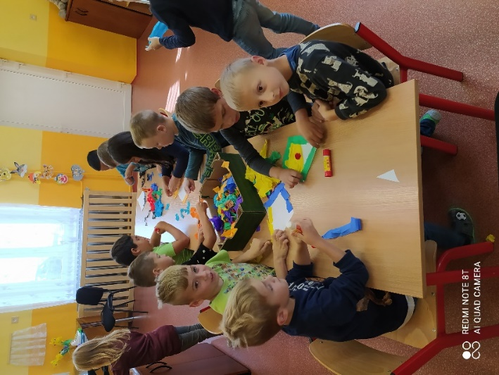
ŠKOLNÍ DRUŽINA – I. oddělení
…… a v září opět na viděnou!
Tím jsme nedávno končili školní rok. A než jsme se nadáli, jsme opět tady a tentokrát bez většího omezení!
Měsíc září je pro družinu měsícem seznamovacím. Setkáváme se opět se svými starými i novými kamarády, hrajeme si venku, ve školní družině, skotačíme nebo si jen tak povídáme a ... a i my v naší školní družině máme za sebou první měsíc.
Zavzpomínali jsme na prázdninová dobrodružství, starší žáci se vzájemně poměřovali, kdo přes léto vyrostl o větší kus a do našich řad jsme přivítali prvňáčky i ostatní nové žáky. Jak už to tak bývá, seznamovali jsme se taky s naší novou roční hrou, kterou pro nás paní vychovatelka Zichová připravila.
Tentokrát má náš plán název „Deset schodů k vítězství.“ A co to znamená? Zeptejte se prosím svých ratolestí. Určitě vám to rády vysvětlí.

ZÁŘÍ – Společník
Pro mnohé jeden z nejtěžších měsíců. Přechod od hraní k sezení v lavici a k tomu nějaké ty úkoly… No prostě „fuška“. Naučit se nějaká ta pravidla, která k soužití patří, vyměnit tykání za vykání, naučit se převlékat a to rychleji, než když nám maminky (nebo tatínkové) pomáhají.
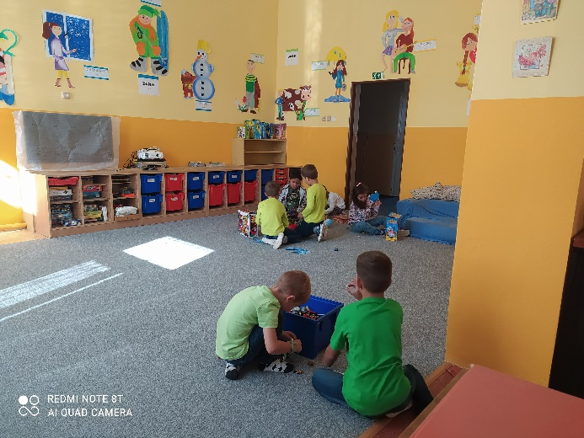
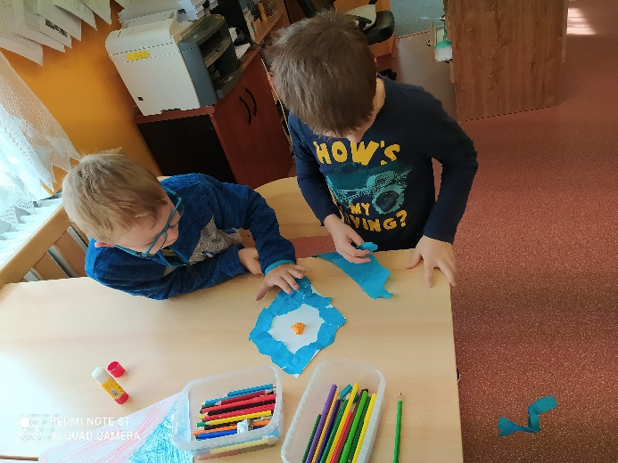
A také do družiny patří práce! Třeba si po sobě uklidit nebo vytvořit výzdobu do oken. Opravdu to ti naši žáčci někdy nemají lehké. Ale potom jim o to víc chutná „lítání“ a hraní venku na zahradě nebo sportování na hřišti! Na nástěnce už začala přibývat razítka za splněné úkoly, která dětská očka vždy rozzáří.
Hraní s hračkami……………………..... práce s kamarádem………
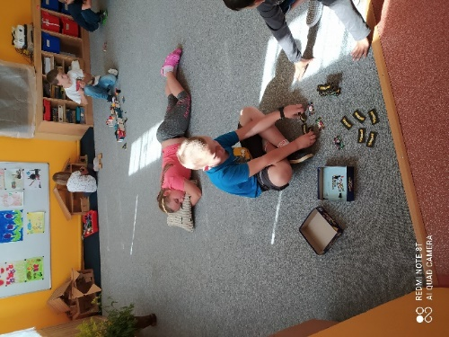
společná práce ………… i relaxace. To vše patří do družiny :-)
Školní družina II. oddělení
V druhém oddělení se nám letos sešla převážná většina chlapců. Proto plánujeme postavit celoroční plán hlavně na sportu. Naše motto pro letošní rok zní „ Spolu dokážeme víc „. Budeme se snažit, abychom se naučili vzájemně se respektovat, pomáhat si a mít se rádi.
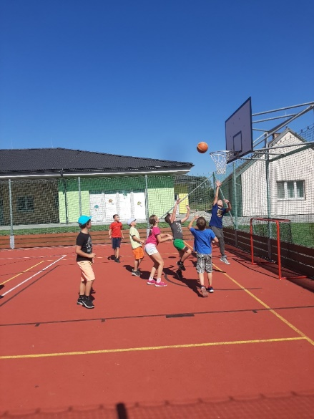
Září se neslo v duchu seznamování, hlavně s novou paní učitelkou. Ovšem také s plány, jak budeme společné chvíle trávit. Skoro denně jsme využívali pěkného počasí pro pobyt na školní zahradě, kde jsme naplno využívali sportovní hřiště. Děti si oblíbily opičí dráhu, kde rády soutěžily na čas. Stihli jsme si zahrát různé sportovní i společenské hry. Aby si děti po dopolední výuce a také obědě odpočinuly, také jsme využívali volné chvilky pro meditaci při relaxační hudbě, kde i ty nejživější žáci byli v klidu a dokonce si někdy i zdřímli.
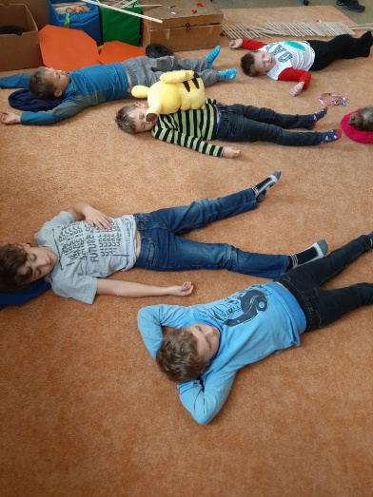

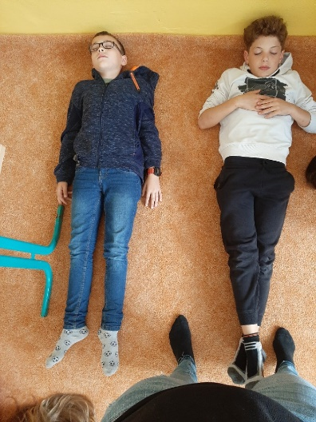
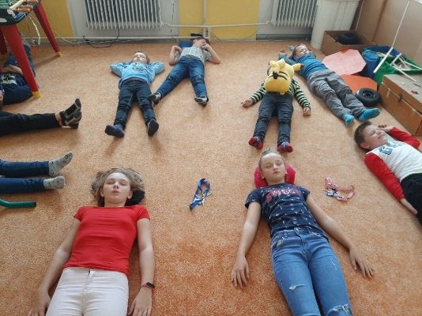

ZPRÁVY Z MATEŘSKÉ ŠKOLY
Na přelomu června a července ukončily děti z mateřské školy školní rok 2020/2021 v prostorách základní školy, kde spolu s kamarády trávily krásné chvíle plné her a bezstarostného dětství. Celý rok natěšeně pozorovaly stavbu nové mateřské školy, která jim před očima rostla jen díky pilné práci stavebních dělníků. Slavnostním loučením s předškoláky a společně strávenou nocí v MŠ se děti i paní učitelky rozloučily se starou školkou a už se mohly jen těšit na nástup do té nové.
Během letních prázdnin probíhalo stěhování veškerého nábytku, hraček a jiného vybavení do nového zázemí. Na přípravách nové MŠ se o prázdninách podíleli nejen zaměstnanci OÚ Mělnické Vtelno a paní ředitelka Mgr. Lucie Veselá, ale také personál školy i školky. Ke konci se blížily všechny poslední přípravy, montování, zařizování a nákup drobného vybavení.
Konečně nadešel den slavnostního otevření nové moderní mateřské školy, na kterém paní starostka Bc. Martina Götz přivítala všechny rodiče, děti a jejich další rodinné příslušníky, zaměstnance základní i mateřské školy, příznivce obce i učitelky z okolních mateřských škol. Slavnost byla zahájena děkovnou řečí paní starostky a rovněž paní ředitelky ZŠ a MŠ, po kterých následovalo přestřižení stužky a předání symbolického klíče od nové školky. Návštěvníci si mohli prohlédnout dvě třídy, z nichž jedna nově vybavená třída Žabiček bude sloužit pro prostřední a předškolní děti a druhou třídu Berušek budou užívat nejen děti tříleté, nýbrž i několik dětí dvouletých. Obě třídy jsou vybaveny interaktivní tabulí, světlovody a žebřinami. Ke každé třídě patří navíc krásná umývárna a prostorná šatna. Veřejnost mohla dále obdivovat plně vybavenou velkou kuchyň a dvě jídelny, které slouží pro stravování dětí z mateřské i základní školy.
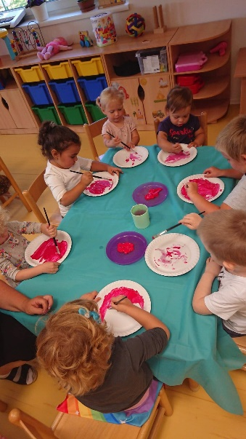
Od 1. září tráví v nových prostorách své dny 40 dětí, které se nemohou dočkat na veselé chvíle s kamarády. V nové školce na ně čeká spoustu hraček, zábavných her, tvořivého vyrábění, zpívání a spoustu dalších zajímavých aktivit. Děti se také můžou těšit na připravované akce a výlety. Nejdříve zavítají do ZOO Chleby, potom si v MŠ budou moci prohlédnout vystoupení papoušků, v říjnu pro ně paní učitelky připraví vydlabání dýní s rodiči a halloweenskou party, v listopadu na ně čeká vánoční focení, na začátku prosince MŠ snad navštíví čert, anděl a Mikuláš a ke konci roku budou děti nedočkavě očekávat příchod Ježíška.
V průběhu prosince také vystoupí na několika akcích obce Mělnické Vtelno, od zpívání v kostele až po jarmark.
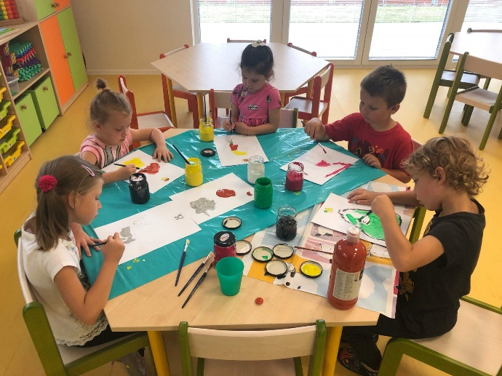
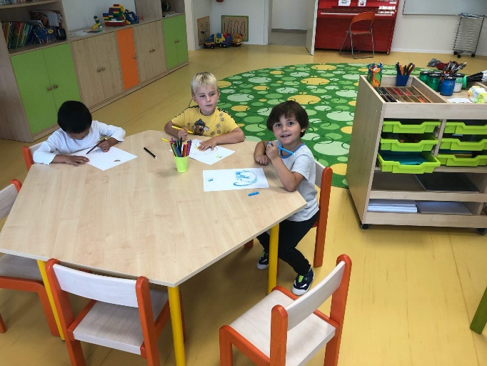
Speciální poděkování za vybudování nové MŠ patří v první řadě paní starostce Bc. Martině Götz, panu místostarostovi Ing. Jaroslavu Vackovi, zastupitelům Obce Mělnického Vtelna a ostatním zaměstnancům OÚ, kteří se na přípravách mateřské školy podíleli. Velké díky patří také paní ředitelce ZŠ a MŠ, všem zaměstnancům stavebních firem a dodavatelům vybavení.

Vydává: ZŠ a MŠ Mělnické Vtelno, okres Mělník
Redakční rada: L. Veselá, A. Mašanská, A. Zichová
Zpracovala: Dagmar Jirků

